【课程回顾】
AOP： 不改动源码的情况下，对已有方法进行增强

实现技术：
基于接口的动态代理技术： 使用的是JDK中的api实现 Proxy
基于子类的动态代理技术： 使用的是第三方jar包 cglib

Spring中的AOP：

<!-- aop配置 -->
<aop:config>
<!-- 配置切面 :aop:aspect
属性：id：切面的唯一标识
属性：ref:引用那个通知类
-->
<aop:aspect id="myAspect" ref="logger">
<!-- 通知
aop:before:前置通知
method：通知类中的增强的方法：通知方法
-->
<aop:before method="printLog" pointcut-ref="pt1"/>
<!--
aop:pointcut:切入点
id：切入点的唯一标识
-->
<aop:pointcut expression="execution(* *..service.impl.*.*(..))" id="pt1"/>
</aop:aspect>
</aop:config>

【课程目标】
1、能够使用spring的jdbc的模板 ***
2、能够配置spring的连接池（数据源） ***
3、能够使用jdbc模板完成增删改查的操作 ****
4、能够说出两种编写Dao代码的区别 **
5、能够说出spring的事务管理的方式和常用接口 **
6、能够理解事务的传播行为 ***
7、能够应用声明式事务 *****

【今天内容】

1、JdbcTemplate的概述
它是对jdbc的薄薄封装，为了让我们快速操作数据库的

2、JdbcTemplate的使用

1）简单使用
/**
* 基本玩法
* @author Johnny.Chen
*
*/
public class JdbcTemplateDemo {

public static void main(String[] args) {
//spring内置的数据源
DriverManagerDataSource ds = new DriverManagerDataSource();
ds.setDriverClassName("com.mysql.jdbc.Driver");
ds.setUrl("jdbc:mysql://localhost:3306/spring_day04");
ds.setUsername("root");
ds.setPassword("passw0rd");

//jdbc模板
JdbcTemplate jdbcTemplate = new JdbcTemplate();

//设置数据源
jdbcTemplate.setDataSource(ds);

//操作：
jdbcTemplate.execute("insert into account(name,money) values ('aaa',100)");

}

}

2）在spring中使用jdbc模板
<!-- 创建对象 -->
<bean id="jt" class="org.springframework.jdbc.core.JdbcTemplate">
<property name="dataSource" ref="ds"></property>
</bean>

<bean id="ds" class="org.springframework.jdbc.datasource.DriverManagerDataSource">
<property name="driverClassName" value="com.mysql.jdbc.Driver"></property>
<property name="url" value="jdbc:mysql://localhost:3306/spring_day04"></property>
<property name="username" value="root"></property>
<property name="password" value="passw0rd"></property>
</bean>
/**
* 在Spring中去使用JdbcTemplate
* @author Johnny.Chen
*
*/
public class JdbcTemplateDemo2 {

public static void main(String[] args) {
//1、根据配置文件创建Spring的容器
ApplicationContext ac = new ClassPathXmlApplicationContext("applicationContext.xml");

//jdbc模板
JdbcTemplate jdbcTemplate =(JdbcTemplate) ac.getBean("jt");

//操作：
jdbcTemplate.execute("insert into account(name,money) values ('bbb',1000)");

}

}

3）配置jdbc的属性文件
<!-- 加载属性文件 -->
<context:property-placeholder location="classpath:jdbc.properties"/>
<!-- spring内置数据源 -->
<bean id="ds" class="org.springframework.jdbc.datasource.DriverManagerDataSource">
<property name="driverClassName" value="${jdbc.driver}"></property>
<property name="url" value="${jdbc.url}"></property>
<property name="username" value="${jdbc.username}"></property>
<property name="password" value="${jdbc.password}"></property>
</bean>
Jdbc.properties文件如下
jdbc.driver=com.mysql.jdbc.Driver
jdbc.url=jdbc:mysql://localhost:3306/spring_day04
jdbc.username=root
jdbc.password=passw0rd

4）配置三种数据源【连接池】

第一个：Spring内置数据源
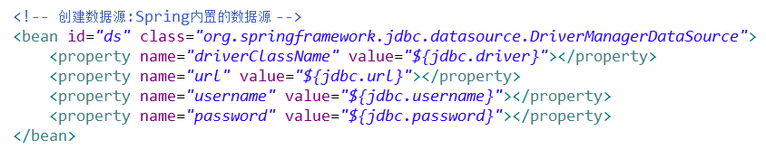

第二个：C3P0数据源
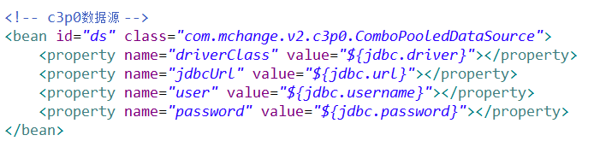

第三个：Druid数据源
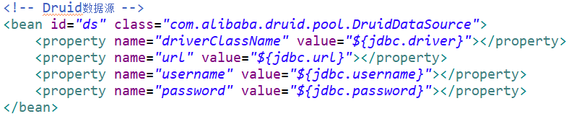

5）使用模板完成增删改查
/**
* 在Spring中去使用JdbcTemplate
* @author Johnny.Chen
*
*/
public class JdbcTemplateDemo3 {

public static void main(String[] args) {
//1、根据配置文件创建Spring的容器
ClassPathXmlApplicationContext ac = new ClassPathXmlApplicationContext("applicationContext.xml");
//jdbc模板
JdbcTemplate jdbcTemplate =(JdbcTemplate) ac.getBean("jt");

//操作：
// jdbcTemplate.execute("insert into account(name,money) values ('eee',4000)");

//增删改：update的方法
//jdbcTemplate.update("insert into account(name,money) values (?,?)", "fff",5000);
// jdbcTemplate.update("update account set money = money+? where name=?",100,"aaa");
// jdbcTemplate.update("delete from account where name=?","eee");

//查询多个
// List< Account> list = jdbcTemplate.query("select * from account where money > ?",new BeanPropertyRowMapper<Account>(Account.class),1000);
/*List< Account> list = jdbcTemplate.query("select * from account where money > ?",new AccountRowMapper(),1000);
for (Account a : list) {
System.out.println(a);
}*/

//查询一行一列
Long i = jdbcTemplate.queryForObject("select count(*) from account where money >?", Long.class,1000);
Integer ii = jdbcTemplate.queryForObject("select count(*) from account where money >?", Integer.class,1000);
System.out.println(i);
System.out.println(ii);

}

}

/**
* 封装结果集
* @author Johnny.Chen
*
*/
class AccountRowMapper implements RowMapper<Account>{

@Override
public Account mapRow(ResultSet rs, int index) throws SQLException {
System.out.println("没查询到一条数据就封装一次，有几个对象就执行几个这个方法：索引"+index);
Account a = new Account();
a.setId(rs.getInt("id"));
a.setAccountName(rs.getString("name"));
a.setMoney(rs.getFloat("money"));
return a;
}

}

3、JdbcTemplate在Dao层中使用

1）第一种方式：在dao中定义jdbcTemplate属性
/**
* dao
* 的实现类
* @author Johnny.Chen
*
*/
public class AccountDaoImpl implements IAccountDao {

//注入jdbc模板
private JdbcTemplate jdbcTemplate;
public void setJdbcTemplate(JdbcTemplate jdbcTemplate) {
this.jdbcTemplate = jdbcTemplate;
}

/**
* 根据名称找账户
*/
@Override
public Account findAccountByName(String name) {
List<Account> list = jdbcTemplate.query("select * from account where name = ?",new AccountRowMapper(),name);
//结果集判断
if(list.size()==0) {
return null;
}
if(list.size()>1) {
throw new RuntimeException("结果集不唯一");
}
//返回第一个
return list.get(0);
}

/**
* 修改金额
*/
@Override
public void updateAccount(Account a) {
jdbcTemplate.update("update account set money=? where name=?", a.getMoney(),a.getAccountName());
}

}

<!-- 创建对象 -->
<bean id="jt" class="org.springframework.jdbc.core.JdbcTemplate">
<property name="dataSource" ref="ds"></property>
</bean>
<!-- dao -->
<bean id="accountDao" class="cn.itcast.dao.impl.AccountDaoImpl">
<property name="jdbcTemplate" ref="jt"></property>
</bean>

2）第二种方式：继承JdbcDaoSupport类
/**
* dao
* 的实现类
* @author Johnny.Chen
*
* 第二种用法：继承JdbcDaoSupport 继承这个类，就能干掉setJdbcTemplate的方法，少写几行代码，配置文件也能少写几行代码
*
*
*/
public class AccountDaoImpl extends JdbcDaoSupport implements IAccountDao {

/**
* 根据名称找账户
*/
@Override
public Account findAccountByName(String name) {
List<Account> list = getJdbcTemplate().query("select * from account where name = ?",new AccountRowMapper(),name);
//结果集判断
if(list.size()==0) {
return null;
}
if(list.size()>1) {
throw new RuntimeException("结果集不唯一");
}
//返回第一个
return list.get(0);
}

/**
* 修改金额
*/
@Override
public void updateAccount(Account a) {
getJdbcTemplate().update("update account set money=? where name=?", a.getMoney(),a.getAccountName());
}

}

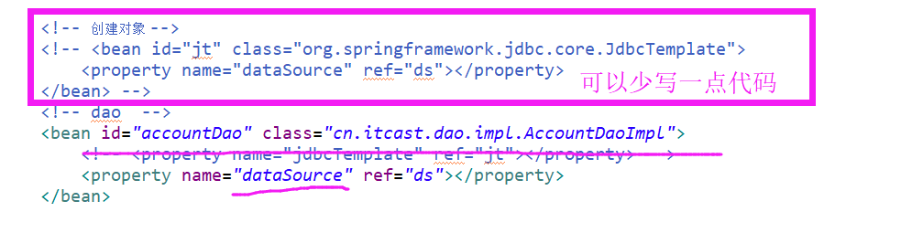

3）两种方式的区别
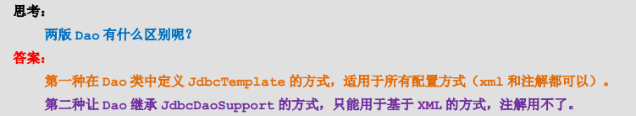

4、Spring中控制事务的API
事务：逻辑上的一组操作，要么全部成功，要么全不成功
ACID：

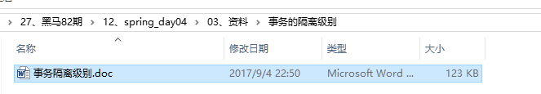

1）PlatformTransactionManager
这个是平台事务管理器：
Commit();
Rollback();
两个实现类
DataSourceTransactionManager ： 今天
HibernateTrasactionManager ： 明天

2）TransactionDefinition
事务的传播行为：
业务层有两个方法：一个A方法【有事务】，一个B方法【没有事务】
A方法调用B方法：问大家B方法有没有事务
1）REQUIRED如果A把事务传播给了B，B就有事务：增删改
2）SUPPORTS如果A没有把事务传播给B，B就没有事务：查询

只读：建议查询时设置为只读。 增删改：不只读

3）TransactionStatus
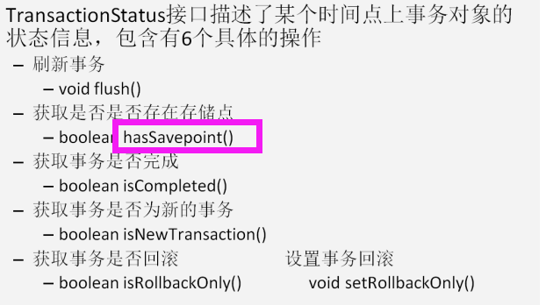

5、Spring声明式事务：xml方式【重点】
<!-- 声明式事务声明式事务声明式事务声明式事务声明式事务声明式事务声明式事务声明式事务声明式事务声明式事务 -->
<!-- 声明式事务声明式事 看下面就行 事务声明式事务声明式事务声明式事务 -->
<!-- 声明式事务声明式事务声明式事务声明式事务声明式事务声明式事务声明式事务声明式事务声明式事务声明式事务 -->

<!-- 1、配置平台事务管理器 -->
<bean id="transactionManager" class="org.springframework.jdbc.datasource.DataSourceTransactionManager">
<property name="dataSource" ref="ds"></property>
</bean>

<!-- 2、配置事务通知：前提导入tx的名称空间
tx:advice：配置事务通知
id：是这个通知的唯一标识
transaction-manager：引用那个平台事务管理器
-->
<tx:advice id="myTx" transaction-manager="transactionManager">
<!-- 配置事务属性 -->
<tx:attributes>
<!-- 配置业务层需要事务的方法名称
name属性：找的业务层的方法名称：可以使用通配符 * 代替任意字符串
isolation:隔离级别都是用默认值
propagation:
REQUIRED:传播事务：增删改
SUPPORTS:不传播：查
read-only：是否只读
true:只读
false：不只读【默认值】
-->
<tx:method name="find*" isolation="DEFAULT" propagation="SUPPORTS" read-only="true"/>
<tx:method name="save*" isolation="DEFAULT" propagation="REQUIRED" read-only="false"/>
<tx:method name="update*" isolation="DEFAULT" propagation="REQUIRED" read-only="false"/>
<tx:method name="delete*" isolation="DEFAULT" propagation="REQUIRED" read-only="false"/>
<tx:method name="transfer" isolation="DEFAULT" propagation="REQUIRED" read-only="false"/>
<tx:method name="*" isolation="DEFAULT" propagation="REQUIRED" read-only="false"/>
</tx:attributes>
</tx:advice>

<!-- 3、配置事务切面 ：导入aop的名称空间-->
<aop:config>
<!-- 配置切入点 -->
<aop:pointcut expression="execution(* cn.itcast.service.impl.*.*(..))" id="pt1"/>
<!--
我们自己写的切面用：<aop:aspect></aop:aspect>
配置spring写的切面：<aop:advisor>
-->
<!-- 配置事务切面 -->
<aop:advisor advice-ref="myTx" pointcut-ref="pt1"/>
</aop:config>

6、Spring声明式事务：注解+XML方式【重点】

1）配置文件
<!-- 开启创建对象注解的扫描 -->
<context:component-scan base-package="cn.itcast"></context:component-scan>
<!-- 加载属性文件 -->
<context:property-placeholder location="classpath:jdbc.properties"/>
<!-- 3、Druid -->
<bean id="ds" class="com.alibaba.druid.pool.DruidDataSource">
<property name="driverClassName" value="${jdbc.driver}"></property>
<property name="url" value="${jdbc.url}"></property>
<property name="username" value="${jdbc.username}"></property>
<property name="password" value="${jdbc.password}"></property>
</bean>

<!-- 创建对象 -->
<bean id="jt" class="org.springframework.jdbc.core.JdbcTemplate">
<property name="dataSource" ref="ds"></property>
</bean>

<!-- 声明式事务声明式事务声明式事务声明式事务声明式事务声明式事务声明式事务声明式事务声明式事务声明式事务 -->
<!-- 声明式事务声明式事 看下面就行 事务声明式事务声明式事务声明式事务 -->
<!-- 声明式事务声明式事务声明式事务声明式事务声明式事务声明式事务声明式事务声明式事务声明式事务声明式事务 -->

<!-- 1、配置平台事务管理器 -->
<bean id="transactionManager" class="org.springframework.jdbc.datasource.DataSourceTransactionManager">
<property name="dataSource" ref="ds"></property>
</bean>

<!-- 2、开启注解事务的支持：导入tx的名称空间 -->
<tx:annotation-driven transaction-manager="transactionManager"/>

<!-- 3、在业务层代码上编写注解：Transactional -->

2）业务层代码
org.springframework.jdbc.datasource.DataSourceTransactionManager

7、Spring声明式事务：纯注解配置

@Configuration
@ComponentScan("cn.itcast")
@PropertySource("classpath:jdbc.properties")
@Import(JdbcConfig.class)
//开启注解事务的支持
@EnableTransactionManagement
public class SpringConfig {

@Bean
public PropertySourcesPlaceholderConfigurer createpstm() {
return new PropertySourcesPlaceholderConfigurer();
}

}
public class JdbcConfig {

@Value("${jdbc.driver}")
private String driver;

@Value("${jdbc.url}")
private String url;

@Value("${jdbc.username}")
private String name;

@Value("${jdbc.password}")
private String pwd;

/**
* 创建数据源
* @return
*/
@Bean(name="ds")
public DataSource createDs() {
DruidDataSource ds = new DruidDataSource();
ds.setDriverClassName(driver);
ds.setUrl(url);
ds.setUsername(name);
ds.setPassword(pwd);
return ds;
}

/**
* 创建jdbc模板
* @param ds
* @return
*/
@Bean(name="jt")
public JdbcTemplate createjt(
//@Qualifier 写在参数上可以单独使用，在属性上使用不能单独使用，如果容器中只有一个数据源，这个注解可以省略
@Qualifier("ds") DataSource ds
) {
JdbcTemplate jt = new JdbcTemplate();
jt.setDataSource(ds);
return jt;
}

/**
* 创建平台事务管理器
* @param ds
* @return
*/
@Bean(name="transactionManager")
public DataSourceTransactionManager createdstm(@Qualifier("ds") DataSource ds) {
return new DataSourceTransactionManager(ds);
}

}

8、总结
